Тема урока:
«Прямая и ломаная линия. Отрезок»
Цель: Закрепить ранее пройденные геометрические понятиями «прямая и ломаная линии», «отрезок».

Задачи:
- Повторить счет от 1 до8.
- Закрепить знания нумерации в пределах 8-ми, навыки сложения в пределах 8.
- Закрепить умение узнавать и называть геометрические фигуры, определять их цвет, форму, выражать в речи признаки сходства и различия.
- Закрепить ранее пройденные геометрические понятиями «прямая и ломаная линии», «отрезок».
- Провести практическую работу по нахождению и выделению этих геометрических фигур.
- Развивать речь, память, внимание, познавательные интересы, зрительное и слуховое восприятие.
- Научить детей делать выводы и обобщения после проведения практических действий.
- Воспитывать трудолюбие, аккуратность, наблюдательность, умение работать в коллективе.
План урока:
- Организационный момент. (2 мин.)
- Сообщение темы и цели урока.(1 мин.)
- Актуализация опорных знаний. (7 мин.)
- Основная часть урока. Презентация. Работа в альбомах. (25 мин.)
- Повторение пройденного материала. (8 мин.)
- Итог урока. Оценка работы уч-ся. Задание на дом. (2 мин.)
Оборудование:
Для учителя: -лента, линейка, ножницы;
-карточки с геометрическими фигурами и цифрами в них;
-картинки для устного счёта (домики);
-компьютер, экран, проектор;
- «билеты» с изображением геометрических фигур;
-аудиозапись «Новый год» (для физкультминутки),
-картинка «Снегурочка», открытки.
Для учащихся: цветные карандаши, альбомы с заданием, монеты,
Ход урока:
1 Орг. момент.
-Какое сегодня число?
-Какой сегодня день недели?
- Какое время года?
-Какой урок?
2 Устный счет:
- Игра «Назови фигуру и цифру»
7
6
5
8

- Назови геометрические фигуры из которых состоят домики.
- Назови соседей числа: 5, 6, 7

.
.
5

.
.
6

.
.
7

3. Актуализация опорных знаний.
-Сегодня на уроке мы с вами отправимся в интересное и сказочное путешествие. Скоро ваш любимый праздник. Назовите, какой?
- (Новый год)
-А под Новый год всегда происходят какие-нибудь чудеса.
Чтобы попасть в это путешествие нужно:
- купить билет, который стоит 5 рублей;
-правильно назвать геометрическую фигуру, которая нарисована на этом билете и её цвет;
-назвать номер билета, который там указан.
Каждый ученик покупает билет и выполняет все задания, указанные выше
Билет №

Билет № 3

Билет № 2

Билет № 4

Молодцы! Вы правильно выполнили все задания, и мы можем отправляться в путешествие.

.
4. А теперь поднимите головы вверх и посмотрите, что вы видите там?
-Ленточку.
- А на что похожа ленточка?
-На прямую линию.
- Правильно. Наша прямая линия не имеет ни начала, ни конца. Её можно продолжить в одну и другую сторону, к ней можно приложить линейку и увидеть, что она и в самом деле прямая.
Вот по такой прямой дороге мы и отправимся в путь.
Но мы пойдём не одни. А с кем мы пойдём, вы узнаете, если отгадаете Загадку:
« Внучка есть у дедушки, Дедушки Мороза.
Девочка, как девочка, только нос курносый.
В холод не простудится девочка такая,
К нам приходит в Новый год, с нами поиграет»
-Угадали, кто это?
-Правильно, Снегурочка!
(Появляется картинка - «Снегурочка», которую учитель прикрепляет магнитом на дорогу-ленточку)
-А теперь начинаются чудеса, закройте глаза и не открывайте их до тех пор, пока я вам не скажу: «Раз, два, три-смотри!»
Слайд 2, 3.
Слайд 4.
Работа в альбоме:
Задание 1.

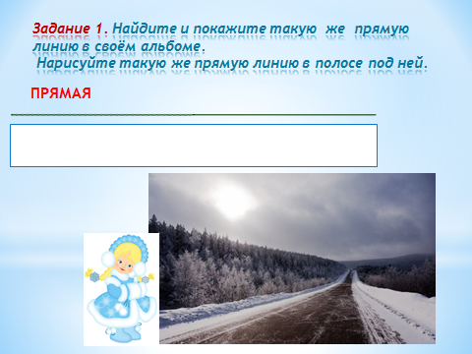

-А где мы могли видеть такие прямые линии?
Слайды 5, 6, 7, 8, 9

Работа в альбоме:

Задание 2.

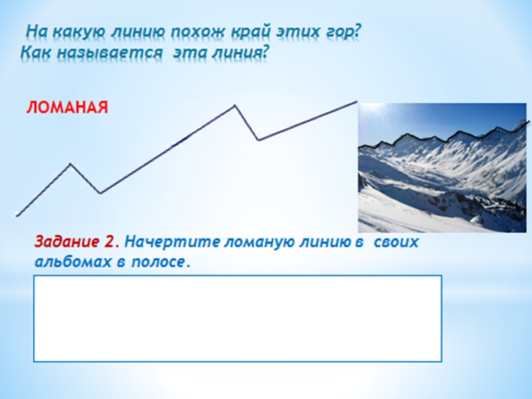

5. Физкультминутка
Урок счёта я люблю.
Спину ровно я держу.
Вправо, влево наклоняюсь,
Как прямая, выправляюсь.
Руки в стороны раздвину,
Вверх ладошки подниму
И отрезок покажу.
Раз присядем, два присядем
И на место тихо сядем.

Слайд 10, 11, 12, 13
Задание 3.
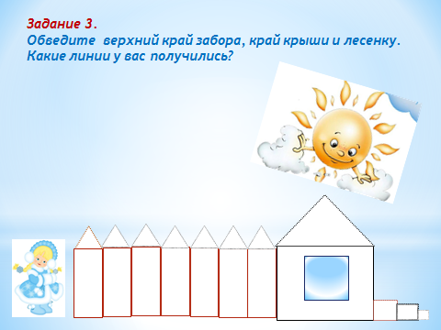
Слайд 14
Задание 4.
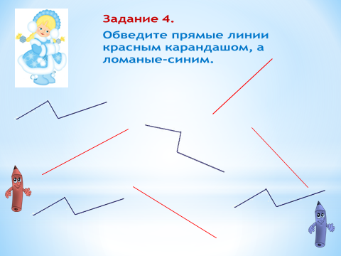

6.Физкультминутка для глаз
«Танец снежинок»
Слайд 15, 16, 17
Практическая работа с лентой (над доской)
Изготовление отрезков с каждым уч-ся на ленте.
Правила техники безопасности при работе с ножницами.
- Я отрезаю небольшую часть ленты. Что получилось?
-Отрезок
- Правильно. Это отрезок.

Задание 5.

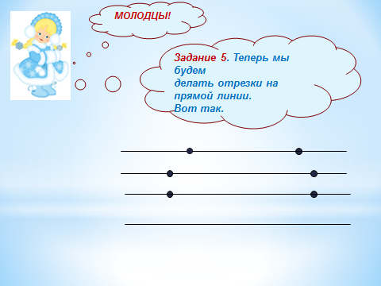
Слайд №18

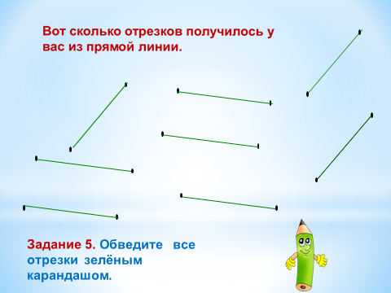

Слайд №19, 20, 21
7. Итог урока:
- С какими линиями мы сегодня работали?
- По какой дороге сначала шла Снегурочка?
-По какой она шла потом?
-Как мы ей помогли, что бы она быстрее дошла к Дедушке Морозу?
( Если останется время, можно попросить Вадика и Асю растянуть ленточку, а Маша сделает отрезок на ней)

